Всероссийская викторина
«ПРАЗДНИК СО СЛЕЗАМИ НА ГЛАЗАХ»

Ответы

9 - 11 класс
За идентичные работы баллы снимаются

1. «И НА СВЕТЕ ВСЁ ПЕРЕМЕНИЛОСЬ…»
Ответ запишите словами или буквами (при выборе ответа).
Внимание: за каждый правильный ответ 3 балла + 1 балл дополнительно (№ 5) (всего 16 баллов)
№ | Вопрос | Ответ
1 | 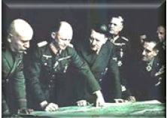  На рассвете 22 июня 1941 г. гитлеровская Германия напала на Советский Союз. Группировка войск агрессора насчитывала 5,5 млн. человек, 190 дивизий, 5 тыс. самолетов, около 4 тыс. танков и самоходных артиллерийских установок, 47 тыс. орудий и минометов. Какие страны выступали на стороне Германии?  А) Польша, Франция, Англия и Турция  Б) Болгария, Чехословакия, Египет и Норвегия  В) Румыния, Венгрия, Италия и Финляндия. | В)  Румыния, Венгрия, Италия и Финляндия.
2 | 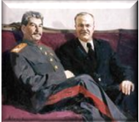  Советский политик 22 июня 1941 года выступил по радио со словами: «Наше дело правое, враг будет разбит, победа будет за нами!». О каком политике идёт речь?  А) Сталин И. В.  Б) Молотов В.М.  В) Жуков Г.К. | Б) Молотов В.М.
3 | 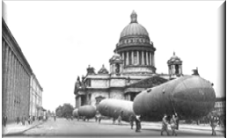  В директиве Гитлера № 1601 от 22 сентября 1941 года «Будущее города N» говорилось: «Фюрер принял решение стереть город N с лица земли. После поражения Советской России дальнейшее существование этого крупнейшего населённого пункта не представляет никакого интереса…». О каком городе идёт речь? | Петербург  (Ленинград)
4 | 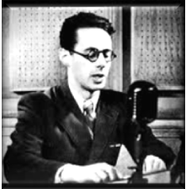  Диктор Всесоюзного радио обладал редким по тембру и выразительности голосом. В годы Великой Отечественной войны 1941 -1945 читал сводки Совинформбюро и приказы Верховного Главнокомандующего И. Сталина. Адольф Гитлер объявил его своим личным врагом № 1 (под «номером два» в списке Гитлера значился Сталин). За голову диктора рейхом была назначена награда в 100 тысяч (по другим источникам — в 250 тысяч) рейхсмарок. О каком дикторе идет речь? | Юрий Борисович  Левитан  (первоначальное имя Юдка Беркович Левитан)
5 | За первые 30 дней войны этот объект «исчез» с лица Москвы. Фашистские асы были немало удивлены тем, что их карты врут, и они не могут обнаружить этот объект, летая над Москвой. Все дело в том, что купола соборов покрасили в черный цвет, построили трехмерные макеты жилых построек и другие меры маскировки. О каком объекте идёт речь?  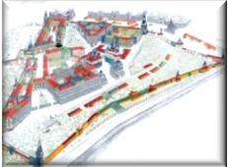  Оценивание:  3 балла – правильно указано название объекта  4 балла – представлена дополнительная информация | Московский Кремль  Все дело в том, что по плану маскировки звезды на башнях и кресты на соборах зачехлили, а купола соборов покрасили в черный цвет. По всему периметру Кремлевской стены построили трехмерные макеты жилых построек, за ними не просматривались зубцы. Часть Красной и Манежной площади и Александровский сад заполнились фанерными декорациями домов.  Мавзолей стал трехэтажным, а от Боровицких ворот до Спасских насыпали песчаную дорогу, изображавшую шоссе. Если раньше светло-желтые фасады кремлевских зданий отличались своей яркостью, то теперь они стали «как все» – грязно-серыми, крышам тоже пришлось менять цвет с зеленого на общемосковский красно-коричневый.  Примечание: если Красная площадь - 2 балла

2. «НА ПОЛЕ БОЯ…»
Ответ запишите словами или буквами (при выборе ответа).
Внимание: за каждый правильный ответ с 1 по 4задания – 3 балла, за 5 – 4 балла + 3 балла дополнительно (№ 4 и № 5 ) (всего 19 баллов)
 | Вопрос | Ответ
1 | 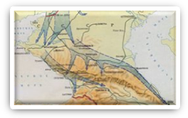  Летом 1942 года Гитлер принял решение о проведении сразу двух наступательных операций: захват Северного Кавказа и овладение Сталинградом. Какие кодовые названия получили эти операции? Выберите правильные варианты названий.  А) «Эдельвейс»  Б) « Цитадель»  В) « Серая цапля»  Г) « Снежный барс»  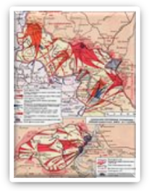  Д) « Хризантема» | А), В) «Эдельвейс» (захват Северного Кавказа) и «Серая цапля» (овладение Сталинградом с целью изоляции)  Примечание:если 1 буква – 2 балла, 1 правильная и одна неправильная – 1 балл
2 | 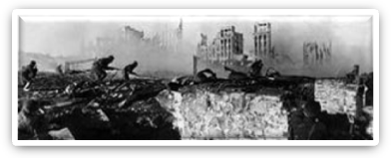  В этом городе и Красная армия, и вермахт по неизвестной причине изменили методы ведения боевых действий. Красная армия с самого начала войны использовала тактику гибкой обороны с отходами в критических ситуациях. Командование вермахта, в свою очередь, избегало кровопролитных сражений, предпочитая обходить крупные укрепленные районы. Здесь же обе стороны забывают о своих принципах и пускаются в кровавую рубку. Начало было положено 23 августа 1942 года, когда немецкая авиация произвела массированную бомбардировку города. Погибло 40 000 человек. О какой битве идёт речь?  А) Битва за Сталинград  Б) Битва за Москву  В) Битва за Севастополь | А) Битва за Сталинград
3 | 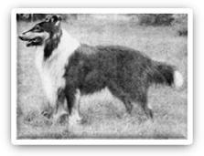  Кроткий колли был призван на службу из Ленинграда и обучен минно-розыскному делу. За годы войны он обнаружил более 12 тысяч мин, принимал участие в разминировании Сталинграда, Лисичанска, Праги и множества других городов. Но свой главный подвиг пёс совершил в Павловске, обнаружив в фундаменте старинного дворца фугас весом в две с половиной тонны с часовым механизмом. До взрыва, который превратил бы весь дворец в груду щебня, оставалось менее часа. Назовите имя этого пса.  А) Мухтар  Б) Бульба  В) Дик | В) Дик
4 | Приказ Гитлера Сталину прислал «Вертер», а громили немцев «Кутузов» и «Румянцев». О какой битве идёт речь?  Оценивание:  3 балла – правильно названа битва  4 - 5 баллов – представлена дополнительная информация | Курская битва
5 | 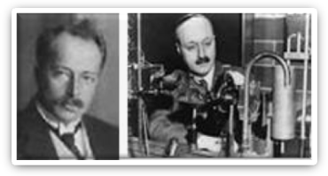  В нацистской Германии было запрещено принятие Нобелевской премии после того, как в 1935 году премию мира вручили противнику национал-социализма Карлу фон Осецкому. Немецкие физики доверили хранение своих золотых медалей Нильсу Бору. Когда в 1940 году немцы оккупировали Копенгаген, химик де Хевеши растворил эти медали в царской водке. После окончания войны де Хевеши экстрагировал спрятанное в царской водке золото и передал его Шведской королевской академии наук. Там изготовили новые медали и повторно вручили их физикам. Чьи нобелевские медали были спрятаны от нацистов в растворённом виде?  Оценивание: 4 балла – правильно названы фамилии и имена физиков  5 баллов – представлена дополнительная информация | Макс фон Лауэ и Джеймс Франк

3. ОРУЖИЕ ВОЙНЫ
Ответ запишите словами или буквами (при выборе ответа).
Внимание: за каждый правильный ответ 3 балла + 2 балла дополнительно (№ 4, №5) (всего 17 баллов)
№ | Вопрос | Ответ
1 | 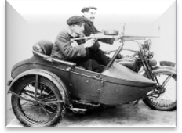  О появлении полноценного мотоцикла в российской армии существует легенда: когда в 1940 году комитету по бронетанковым войскам были представлены все новейшие моторазработки почти всех стран, кто-то из высокопоставленных военных чинов спросил: «На чем наступают немцы?» В ответ ему указали на BMW R71. С этого момента началась разработка мотоцикла М72. Первая партия этих мотоциклов вышла с конвейера в июле 1941 года. Какие пулеметы устанавливали на эти мотоциклы?  А) Пулемёты Дегтярёва ДТ  Б) Пулемёты Максим  В) Пулемёты Шпагина | А) Пулемёты Дегтярёва
2 | 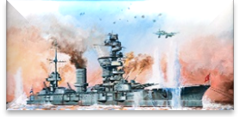  9 сентября 1941 года этот линкор открыл огонь по наступающим на Ленинград немецким войскам. Утром 23 сентября во время отражения 13-го по счету группового авианалета (около 40 пикирующих бомбардировщиков) в линкор почти одновременно попали 2 бомбы весом в 500 или 1000 кг, которые разрезали корпус линкора, нос корабля отломился и лег на грунт. В результате взрыва погибли 326 членов экипажа, большая часть помещений ниже средней палубы была затоплена, корабль сел на грунт, над водой оставалось около 3 м. борта. Но линкор продолжал борьбу. Огнём линкора было уничтожено 7 и подавлено 86 полевых батарей противника, поражено не менее 25 ед. бронетехники. О каком линкоре идёт речь?  А) Линкор «Михаил Фрунзе»  Б) Линкор «Марат»  В) Линкор «Севастополь» | Б) Линкор «Марат»
3 | 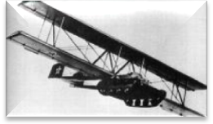  В самом начале Великой Отечественной войны, конструкторы Советского Союза получили от Наркомата задание – создать десантно-транспортные планера. Опытные планеристы, в том числе конструктор Антонов, были в срочном порядке привлечены к этому процессу. Уже к концу 1941 года Антонов явил на всеобщее обозрение танк. Такой танк, буксирующийся самолетом, мог быстро перебрасываться в нужное место. Как назвали этот танк?  А) Прыгающий танк  Б) Летающий танк  В) Воздушный танк | Б) Летающий танк
4 | Именно с этого легендарного штурмовика берёт начало современная штурмовая авиация. В Красной Армии самолёт получил прозвище «горбатый» (за характерную форму фюзеляжа). Немецкие пилоты за живучесть называли его «бетонный самолёт» и «цементированный бомбардировщик». О каком самолёте идёт речь?  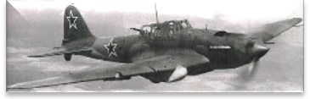  Оценивание:  3 балла – правильно назван самолёт  4 балла – представлена дополнительная информация | Ил-2 советский штурмовик времён Великой Отечественной войны, созданный под руководством С.В.Ильюшина. Самый массовый боевой самолёт в истории - было выпущено более 36 тысяч штук.
5 | 14 июля 1941 года в районе железнодорожного узла Орша и переправы через реку Оршица советскими войсками впервые были применены боевые машины БМ-13. А какое «прозвище» эти машины получили в армейской среде?  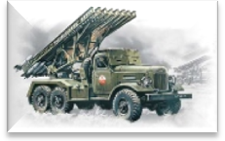  Оценивание:  3 балла – правильно указано «прозвище»  4 балла – представлена дополнительная информация | «катюша»

4. «БЕРИ ШИНЕЛЬ…»
Ответ запишите словами или буквами (при выборе ответа).
Внимание: за каждый правильный ответ 3 балла + 1 балл дополнительно (№ 5) (всего 16 баллов)
№ | Вопрос | Ответ
1 | 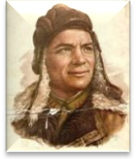  Осенью 1941 года в районе города Орла шли ожесточенные бои. Советские танкисты отбивали яростные атаки фашистов. В начале боя танк старшего сержанта был поврежден вражеским снарядом и не мог двигаться. После этого мужественные танкисты уничтожили пять вражеских машин! Во время боя в нашу машину попал еще один снаряд, экипаж был ранен. Командир танка продолжал вести огонь по наседавшим фашистам, приказал водителю устранить повреждения. Вскоре танк получил возможность двигаться и присоединился к своей колонне. За мужество и отвагу командиру танка 10 октября 1941 года присвоили звание Героя Советского Союза. Назовите имя этого героя.  А) Александр Матвеевич Матросов  Б) Нельсон Георгиевич Степанян  В) Иван Тимофеевич Любушкин | В) Иван Тимофеевич Любушкин (1918-1942)
2 | В истории советской авиации это был удивительный случай: боевые вылеты во фронтовое небо совершал летчик, не имевший правой руки!  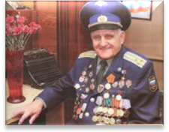  Середина лета. Курская битва в разгаре. В небе над Огненной дугой лётчик совершил 50 боевых вылетов, записал на свой счет семь фашистских самолетов: пять сбил лично и два в групповом бою. Но, к сожалению, в одном из боёв лётчик был сбит. Ему ампутировали руку. Это не помешало лётчику через некоторое время вернуться в строй и по-прежнему громить врага. О каком лётчике идёт речь?  А) Алексей Петрович Маресьев  Б) Иван Никитович Кожедуб  В) Иван Антонович Леонов | В) Иван Антонович Леонов
3 | 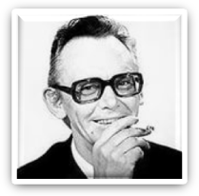  В 1942 году этот будущий режиссёр был призван в армию. Первоначально его служба проходила в Монголии, где он объезжал лошадей, предназначенных для фронта, и всё время рвался на фронт. Когда приехал военком отбирать пополнение в действующую армию, на каждый вопрос офицера, режиссёр отвечал: «Я». «Кто в артиллерию?» «Я», «В кавалерию?» «Я», «Во флот?» «Я», «В разведку?» «Я» – чем вызвал недовольство начальника. «Да подождите вы, – сказал военком, – дайте огласить весь список». Из этого случая, через много лет родился эпизод фильма «Операция «Ы»». О каком режиссёре идёт речь?  А) Григорий Васильевич Александров  Б) Леонид Иович Гайдай  В) Сергей Федорович Бондарчук | Б)  Леонид Иович Гайдай
4 | 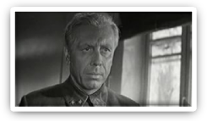  Этот актёр оказался на фронте с первых дней войны. Был старшим сержантом, командовал взводом зенитной артиллерии. В 1942-м тяжело ранен в ногу под Харьковом и в 21 год стал инвалидом третьей группы. Первые дни войны были для нашей армии тяжелыми и трагическими. «Разве забыть, как после двух с половиной часов боя из сорока двух человек осталось тринадцать?» – вспоминал актёр впоследствии. Об этом времени он сыграет через много-много лет одну из самых ярких и значительных своих ролей – генерала Серпилина в экранизации романа Симонова «Живые и мертвые». О каком актёре идёт речь?  А) Кирилл Юрьевич Лавров  Б) Анатолий Дмитриевич Папанов  В) Михаил Иванович Пуговкин | Б)  Анатолий Дмитриевич Папанов
5 | Этот орден, продолжая боевые традиции русской армии, был учреждён 8 ноября 1943 года. Его статус так же, как и желто-черная расцветка ленты, напоминали о Георгиевском кресте. О каком ордене идёт речь?  Оценивание:  3 балла – правильно назван орден  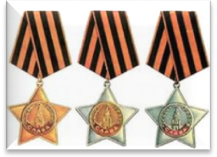  4 балла – представлена дополнительная информация | Орден Славы трех степеней.

5. ТЫЛ – ФРОНТУ
Ответ запишите словами или буквами (при выборе ответа).
Внимание: за каждый правильный ответ 3 балла + 1 балл дополнительно (№ 5) (всего 16 баллов)
№ | Вопрос | Ответ
1 | Расшифруйте ребусы и вы узнаете лозунг времён Великой Отечественной войны.  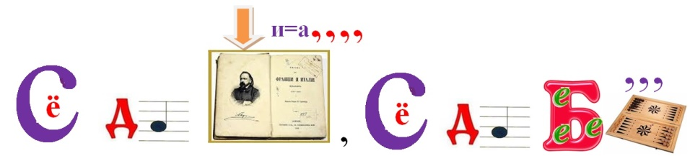 | Всё для фронта, всё для Победы
2 | 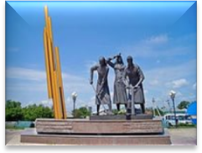  Победа в Курской битве – не только заслуга армии. Тысячи мирных жителей: женщины, старики, дети – сделали всё, чтобы помочь своей армии. В рекордные сроки была построена железная дорога, соединяющая Ржаву и Старый Оскол. На её строительстве днём и ночью работали тысячи людей. С введением в эксплуатацию этой линии Воронежский фронт получал самостоятельную магистраль, которая выходила на линию Курск –Белгород и на ветку Ржава – Обоянь. Сколько дней понадобилось на строительство этой дороги?  А) 52 дня  Б) 42 дня  В) 32 дня | В) 32 дня
3 | Из-за катастрофической нехватки продовольствия власти были вынуждены ввести снабжение населения по продовольственным карточкам в Москве, Ленинграде, а несколько позже и повсеместно. А когда отменили карточную систему распределения продуктов в СССР?  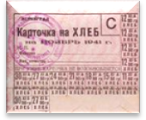  А) 9 мая 1945 г.  Б) 15 марта 1946 г.  В) 10 декабря 1947 г. | В) 10 декабря 1947 г.
4 | 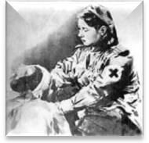  Постановлением Государственного комитета обороны СССР от 22 сентября 1942 г. все эвакогоспитали в тыловых районах страны (кроме госпиталей Народного комиссариата обороны) были переданы в ведение Наркомздрава СССР. Первостепенной задачей отечественного здравоохранения в годы войны была организация лечения раненых воинов. Для ее успешного решения Государственный комитет обороны 22 сентября 1941 г. принял решение об улучшении медицинского обслуживания раненых. Какая организация была создана для этих целей?  А) Организация Красного креста  Б) Всесоюзный комитет врачей  В) Всесоюзный комитет помощи раненым и больным воинам | В)  Всесоюзный комитет помощи раненым и больным воинам
5 | На свои собственные средства, заработанные во время предвоенных гастролей, эта певица приобрела две батареи «Катюш», которые были отправлены на Первый Белорусский фронт в корпус, которым командовал её муж, генерал-майор Владимир Викторович Крюков, соратник Георгия Константиновича Жукова. Назовите имя и фамилию этой певицы.  Оценивание:  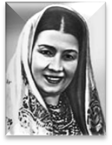  3 балла – правильно названы фамилия и имя певицы  4 балла – представлена дополнительная информация | Лидия Русланова

6. «НА ПРИВАЛЕ…»
Ответ запишите словами или буквами (при выборе ответа).
Внимание: за каждый правильный ответ 3 балла + 1 балл дополнительно (№ 5) (всего 16 баллов)

№ | Вопрос | Ответ
1 | 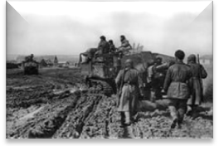  Эта песня была написана вскоре после окончания Великой Отечественной войны для театрализованной программы «Весна победная». Все песни в ней, по замыслу постановщика, должны были связываться определенной сюжетной канвой. Тема для композитора А. Г. Новикова и поэта Л. И. Ошанина была сформулирована так: «Под стук колес», а в скобках стояло — «Солдаты едут на фронт». Такой песни еще не было… О какой песне идёт речь?  А) «Эх, дороги…»  Б) «День Победы»  В) « Землянка» | А)  «Эх, дороги…» композитор А. Г. Новиков (1896—1984) и поэт Л. И. Ошанин
2 | Говорят, что советские воины, сражавшиеся в партизанских отрядах Италии, в Дни Победы, когда их пожелал видеть папа римский, вошли в Ватикан с пением именно этой песни. Какой? Выберите правильный вариант ответа.  А) «Катюша»  Б) «Смуглянка»  В) «Эх, дороги…» | А)  «Катюша»
3 | 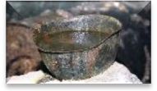  В летописи Отечественной войны есть немало героических эпизодов, рассказывающих о том, как вступала в бой эта песня-гимн. Один из них относится к весне 1942 года. Небольшая группа защитников Севастополя заняла оборону в пещере, выдолбленной в скале. Гитлеровцы яростно штурмовали эту естественную крепость, забрасывали ее гранатами. Силы защитников таяли... И вдруг из глубины подземелья послышалась великая песня. Потом раздался сильный взрыв, и обломки скалы завалили пещеру... Не сдались советские воины ненавистному врагу. Какую песню пели защитники Севастополя? Выберите правильный вариант ответа.  А) « Соловьи»  Б) «Священная война»  В) «Если завтра война» | Б)  « Священная война»  24 июня 1941 года газеты «Известия» и «Красная звезда» опубликовали стихотворение В. И. Лебедева-Кумача, начинавшееся словами: «Вставай, страна огромная, вставай на смертный бой...»
4 |   Советский поэт Алексей Иванович Фатьянов, прошагавший в шинели рядового трудными военными дорогами, рассказывал: «Помню фронт. В большой зеленой роще мы, солдаты, после только что затихшего боя лежим, отряхиваясь от крупинок засыпавшей нас земли, и вдруг слышим: …защелкал соловей!» Этот случай вошёл в песню с первоначальным названием «Пришла и к нам на фронт весна»». Какое окончательное название получила эта песня?  А) «Когда поют солдаты»  Б) «Соловьи»  В) «Давно мы дома не были» | Б) «Соловьи»
5 | 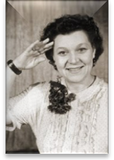  Эта певица выступала перед бойцами в концертных платьях. И вот почему. Поначалу она пела в гимнастерке. Но однажды адмирал флота, с которым певица разговорилась на вручении наград героям, сказал ей, что от военной формы у бойцов уже в глазах рябит. Фронтовикам хочется видеть женщину в платье — это напоминало бы им о мирной жизни, о семье. Певица прислушалась к его словам. О какой певице идёт речь? ( С опорой на фотографию)  Оценивание: 3 балла – правильно названы фамилия и имя певицы  4 балла – представлена дополнительная информация | Клавдия Ивановна Шульженко

